Temat: Podstawowe wiadomości z zakresu pierwszej pomocy.
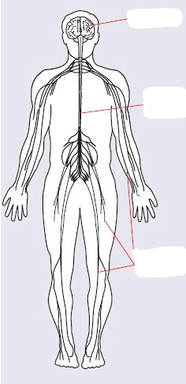 | Dopasuj części układu nerwowego.  Nerwy obwodowe  Mózgowie  Rdzeń kręgowy
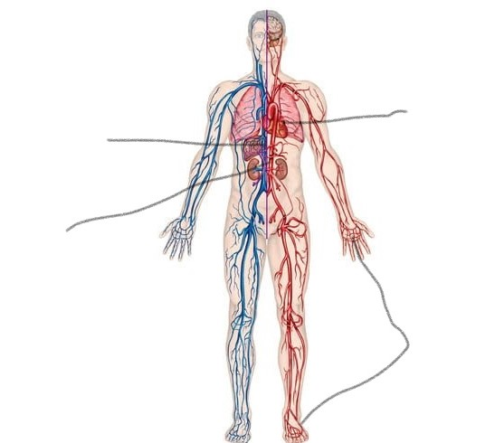 | Dopasuj części układu krążenia:  Serce  Żyły  Tętnice  Naczynia włosowate
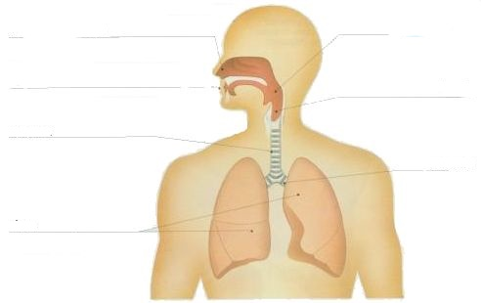 | Dopasuj części układu oddechowego:  Jama nosowa  Jama ustna  Płuca  Krtań  Oskrzela  Gardło

Zanotuj w zeszcie:
- PIERWSZA POMOC - zespół prostych czynności podejmowanych na miejscu zdarzenia przed przybyciem profesjonalnych ratowników w celu ratowania zdrowia i życia osób, które doznały obrażeń lub nagle zachorowały
- STAN NAGŁGO ZAGROŻENIA ZDROWOTNEGO – nagłe lub przewidywane w krótkim czasie pogorszenie stanu zdrowia, którego bezpośrednimi następstwami mogą być poważne uszkodzenia funkcji organizmu, uszkodzenia ciała lub utrata życia, wymagające podjęcia natychmiastowych medycznych czynności ratunkowych i leczenia

